Муниципальное бюджетное образовательное учреждение «Средняя общеобразовательная школа №11»
г. Нижневартовска

Игры и игровые приемы,
используемые на занятиях хореографии

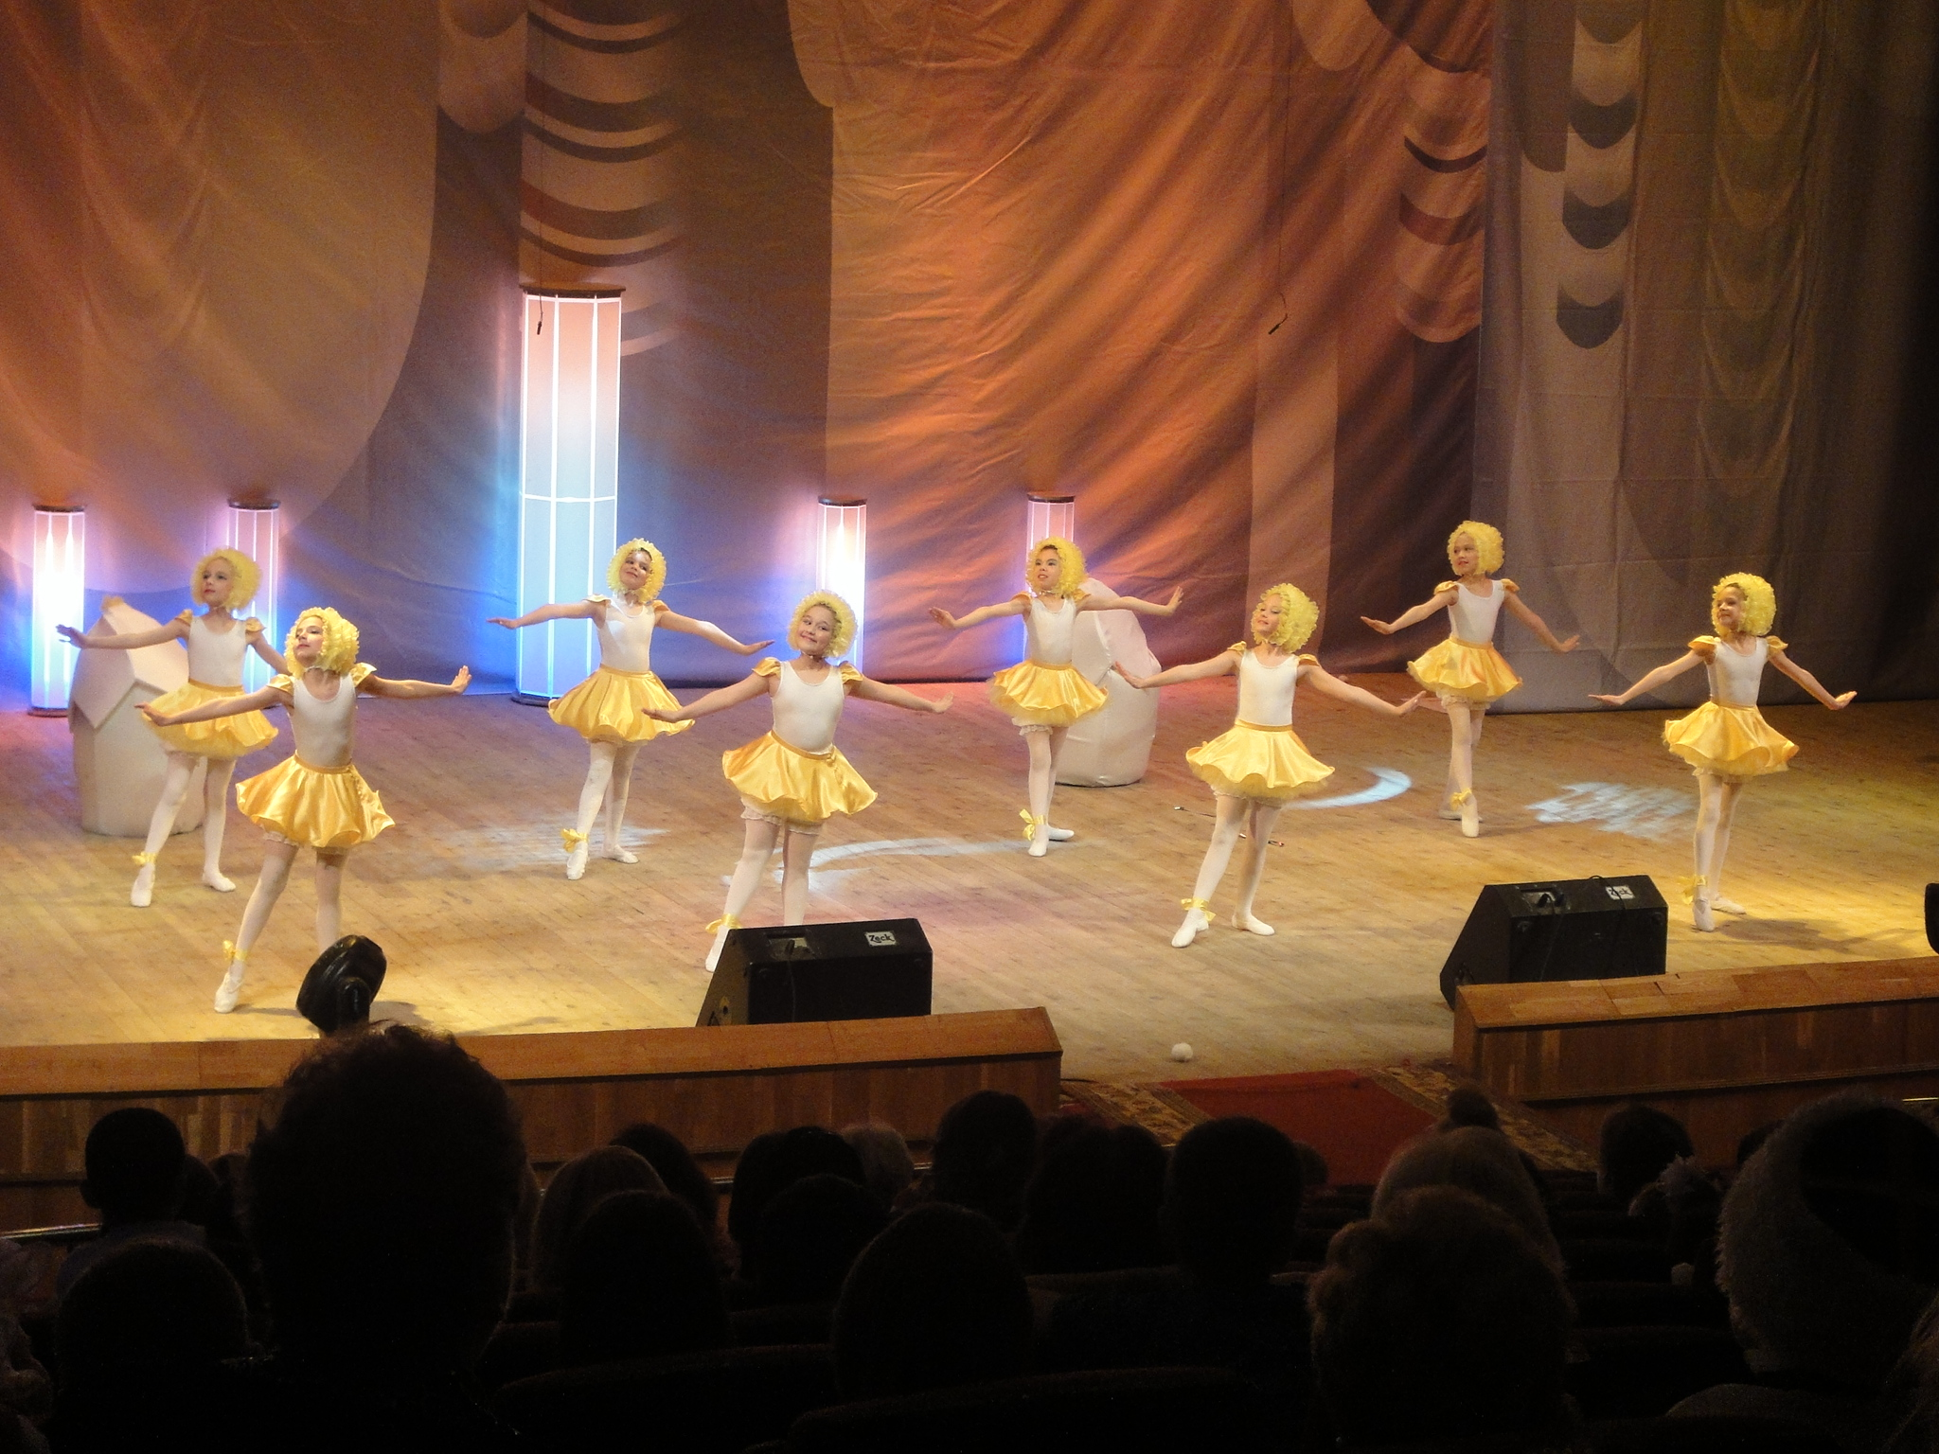

Составитель:
Федотова Марина Кимовна
педагог дополнительного образования
МБОУ «СОШ №11»
г. Нижневартовска

2011 г.

Содержание
Танцевально-игровое занятие «Лабиринт»…………………3
Комплекс упражнений и игр «Веселый автобус»………….5
Игра – превращение «Лесник»………………………………7
Игра «Магазин игрушек»…………………………............... 8
Игровая разминка «В зоопарке»…………………………...10

Игры и игровые приемы, используемые на занятиях хореографии

Создавая тот или иной образ в игре, ребенок искренне верит тому, что изображает. Недаром К. С. Станиславский советовал актерам учиться у детей умению перевоплощаться.
Игровой метод в работе с дошкольниками хорош на любых занятиях. Поэтому игры всегда были и остаются традиционным средством педагогики. А значит, и занятие по хореографии, при определенной фантазии руководителя, тоже может стать увлекательной игрой.

Танцевально-игровое занятие «Лабиринт»
(музыкальное сопровождение соответственно разучиваемым движениям)

Это занятие хорошо проводить, когда изучаются музыкально – пространственные композиции. Оно может быть построено следующим образом:
- Сейчас, дети, мы с вами входим в большой лабиринт с высокими стенами. Попробуйте дотянуться до верхнего края стены (подъем на полупальцы, потягивание вверх), а теперь до обеих стенок лабиринта (предполагаются движения в стороны, наклоны и так далее).
Чтобы пройти лабиринт, нам с вами придется идти очень долго, так что давайте подготовим наши ножки (упражнения для работы стопой, releve, demi – plie, и т. д.).
Теперь мы готовы отправиться в путь.
(Марш в разных вариантах).
- Маршируем и по кругу, и по диагонали, и змейкой. Ох, ох, как мы устали, дальше пойдем «вперевалочку», так нам легче будет (шаги на внешнем ребре стопы).
Вот уже и спинки наши устали, присядем отдохнуть (ряд упражнений в положении сидя).
- Отдохнули? Тогда пошли дальше. Кто у нас будет разведчиком?
Выбирается один или два ребенка, которые перемещаются между другими детьми, показывая извилистые дорожки лабиринта. Затем каждый по очереди повторяет траекторию, намеченную первыми.
- Посмотрите, лабиринт стал совсем узким. Чтобы не потеряться, давайте возьмемся за руки и пойдем дальше. (Следующая группа движений, перестроений, которые нужно завершить, образовав круг.)
- Нашли мы широкую площадку в лабиринте – и у нас получился круг. Предлагаю вам игру на внимание. (Таким же образом можно осуществить любое другое перестроение и выполнить разные движения).
Вот несложная игра на внимание. Обращаясь к детям, педагог говорит: «Дотроньтесь пальцем до носа и скажите при этом: «Нос». Еще раз! Еще! Я буду делать то же самое. Но если я скажу: «Лоб», вы должны тут же дотронуться до лба. Начали! (Педагог путает детей, говоря одно, а дотрагиваясь до другого). Кто ошибся, выбывает из игры.
- Ну а теперь давайте – ка посмотрим, не виден ли за стенами выход (прыжки на месте). Смотрите, выход, кажется, с той стороны – бежим туда (бег, галоп и т. д.).
- Наконец вышли мы из лабиринта: от бега запыхались. Спокойно дышим (различные дыхательные упражнения).

«Веселый автобус»
(Комплекс упражнений и игр)

Подготовительная часть занятия.
Дети входят в зал, построение, поклон.
- Сегодня мы с вами отправляемся в путешествие на «Веселом автобусе». Всех пассажиров просим занять свои места. Автобус отправляется. (Дети делают вид, что садятся в автобус, группируются, впереди всех «шофер», в руках у него руль.)
- Автобус поехал! (Выполняются пружинящие движения, наклоны из стороны в сторону и вперед с отходом назад, прыжки.)
Основная часть занятия.
- Мы подъехали к станции «Спортивная». Устали сидеть неподвижно? Выходим из автобуса. Приступим к упражнениям:
- Марш и releve на полупальцы (отражение динамических оттенков forte и piano).
- Поворот головы с demi – plie.
- Опускание и поднимание плеч (на 1/4, 1/8).
- «Солнышко» - движение на расслабление и натяжение мышц рук.
- Потягивание «Обезьянки».
- Прыжки вверх, ноги вместе.
- Марш с высоко поднятым коленом.
- Слышите объявление: «Автобус со станции «Спортивная» отправляется дальше. Занимайте свои места!» Все сели? Поехали!
(Повтор движений подготовительной части.)
- Подъезжаем к станции «Магазин игрушек». Вот какое задание нам предстоит выполнить: изобразите кукол – деревянных, тряпичных, резиновых.
(Следуют упражнения на напряжение и расслабление мышц, на устойчивость в темпе и на переключение с одного темпа на другой.)
- Пока мы любовались игрушками, автобус заправился. Приглашаем всех продолжить путешествие. Поехали. Стоп! Сюда проехать нельзя. И сюда нельзя.
Впереди болото! А в болоте кто живет? Лягушки – наши подружки.
Вот лягушки на дорожке
Скачут, вытянувши ножки.
Вот из лужицы на кочку
Да за мошкою вприскочку.
Больше есть им неохота,
Прыг опять в свое болото.

(Дети исполняют «Танец Лягушат» - передача ритмического рисунка музыкального сопровождения хлопками, бегом, прыжками; необходимо соблюдение пауз и умение отражать в движении характер музыки.)
- Но «Веселому автобусу» уже хочется отправиться дальше. Скорее занимайте свои места. Поехали. (Повтор движений подготовительной части).
- Теперь мы прибыли на станцию «Игра».
Ну – ка, покажем, как мы умеем играть и петь. Танец – игра «О – па – па».
Заключительная часть занятия.
- Попрощаемся со станцией «Игра» и скорее отправимся домой.
Вот и закончилось наше путешествие. И нам пора проститься. (Ряд движений, способствующих восстановлению дыхания.)
Поклон.

Игра – превращение «Лесник»
(на развитие воображения по стихотворению С. В. Михалкова)

Педагог:
Зимой и летом круглый год
Журчит в лесу родник.
В лесной сторожке здесь живет
Иван Кузьмич – лесник.
Стоит сосновый новый дом,
Крыльцо, балкон, чердак.
Как будто мы в лесу живем,
Мы поиграем так.
Пастух в лесу трубит в рожок,
Пугается русак,
Сейчас он сделает прыжок…
Дети вместе:
Мы тоже можем так!
(Танцевальная комбинация, в основе которой движения, имитирующие пляску испуганного зайчика.)
Педагог:
Чтоб стать похожим на орла
И напугать собак,
Петух расправил два крыла…
Дети вместе:
Мы тоже можем так!
(Танцевальный этюд «Петушок».)
Педагог:
Сначала шагом, а потом,
Сменяя бег на шаг,
Конь по мосту идет шажком…
Дети вместе:
Мы тоже можем так!
(Танцевальный этюд «Лошадка».)

Педагог:
Идет медведь, шумит в кустах,
Спускается в овраг,
На двух ногах, на двух руках…
Дети вместе:
Мы тоже можем так!

(Танцевальный этюд «Медведь».)
Педагог:
На лужайке у реки
Пляшут лапки, рожки.
Попляши, малыш, и ты
На лесной дорожке.
(Общая пляска.)

«Магазин игрушек»

Исходное положение – дети стоят по кругу. С помощью считалки выбирают несколько ребят, которые будут исполнять роли игрушек – куклы, мяча, лошадки:
Шла коза по мостику
И махала хвостиком,
Зацепила за перила,
Прямо в речку угодила.
Кто не верит, это он,
Выходи из круга вон!
Слова игрушек и их движения все ребята знают заранее. Держась за руки, они идут по кругу и произносят:
Дин – дин, дин – дин,
Открываем магазин!
Заходите, заходите,
Выбирайте что хотите!
В центр круга выходит девочка – кукла и танцует. Окончив танец, говорит:
На меня вы посмотрите
И к себе домой возьмите.
Буду вас любить и слушать,
А зовут меня Катюша!

Покупатель (ребенок):
Я игрушку покупаю
И с собою забираю.
Кукла:
Прежде, чем меня забрать,
Должен ты меня догнать.
«Кукла» выбегает из круга, «покупатель» бежит за ней, стараясь догнать. Если он поймал «куклу», они оба становятся в общий круг. Если не поймал, то по очереди выходят другие «покупатели».
Держась за руки, дети снова идут по кругу и произносят:
Дин – дин, дин – дин,
Открываем магазин!
Заходите, заходите,
Выбирайте что хотите!
В центр круга выбегает мальчик – «мячик», говорит:
Я прыгун – веселый мячик,
Не люблю того, кто плачет,
Не люблю тог, кто плачет,
А люблю того, кто скачет.
Игра повторяется. «Покупатель» должен догнать «мячик».
Держась за руки, дети снова идут по кругу и произносят:
Дин – дин, дин – дин,
Открываем магазин!
Заходите, заходите,
Выбирайте что хотите!
В центр круга выбегает ребенок – «лошадка», говорит:
Я конек не простой,
Я конек заводной.
Гоп – гоп, цок – цок,
Забирай меня, дружок.
Игра повторяется. «Покупатель» должен догнать «лошадку».
Можно продолжить игру, вводя, другие персонажи, например, кота:
А я котик – Котофей,
Хорошо ловлю мышей,
Деткам песенки пою:
«Баю – баюшки-баю».
Но вот игрушки разобраны, каждый «покупатель» выходит со своей «игрушкой» в центр круга. Взявшись за руки, они образуют маленькие круги. Круги танцуют одновременно. После окончания танца каждый остается в своем круге.
Все вместе:
Дин – дин, дин – дин,
Закрываем магазин!
(В игре использованы стихи В. Болдыревой.)

«В зоопарке»

- Дети, я добрая волшебница, и сегодня я поведу вас в зоопарк. Встанем, друг за другом и отправимся в гости к животным (марш по кругу).
Вдруг начался дождик, нам нужно, скорее, от него укрыться (различный по характеру бег по кругу).
Но я взмахну волшебной палочкой, и дождик прекратится. Однако остались лужи, и мы, чтобы не замочить ножки, пойдем очень осторожно (шаги на полупальцах, на пятках). Придется перепрыгивать через лужи (подскоки, галоп).
Дорожка, наконец – то высохла, можно смело идти по ней (добрый марш с высоко поднятыми коленями).
Вот мы и в зоопарке. А это вольер с птицами. Внимание: взмахом волшебной палочки я превращаю вас в птиц. (Лебедь, сова, цапля и т. д.).
А теперь взмахом волшебной палочки я снова превращаю вас из птиц в детей, и мы идем дальше (марш, перестроения).
(И так далее…)
В зоопарке дети «встречаются» со змеями, с пантерами, медведями, обезьянами и т. д.
Аналогично этому можно построить занятия по темам: «Сказочный лес», «В цирке», «Прогулка по лесу», «Подводное царство», «Времена года», «Живая песенка» и другие.

Составлено по материалам Слуцкой С. Л. «Танцевальная мозаика» - Москва: Линка – Пресс, 2006 – 270 с.

